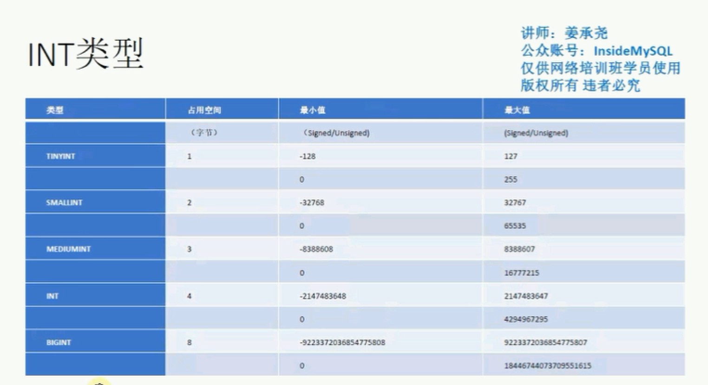

知数堂：整型类型是mysql中最重要的数据类型。整型类型主要是数据范围，根据范围来选择合适的使用范围。

函数：pow(2,8) pow 是什么意思？

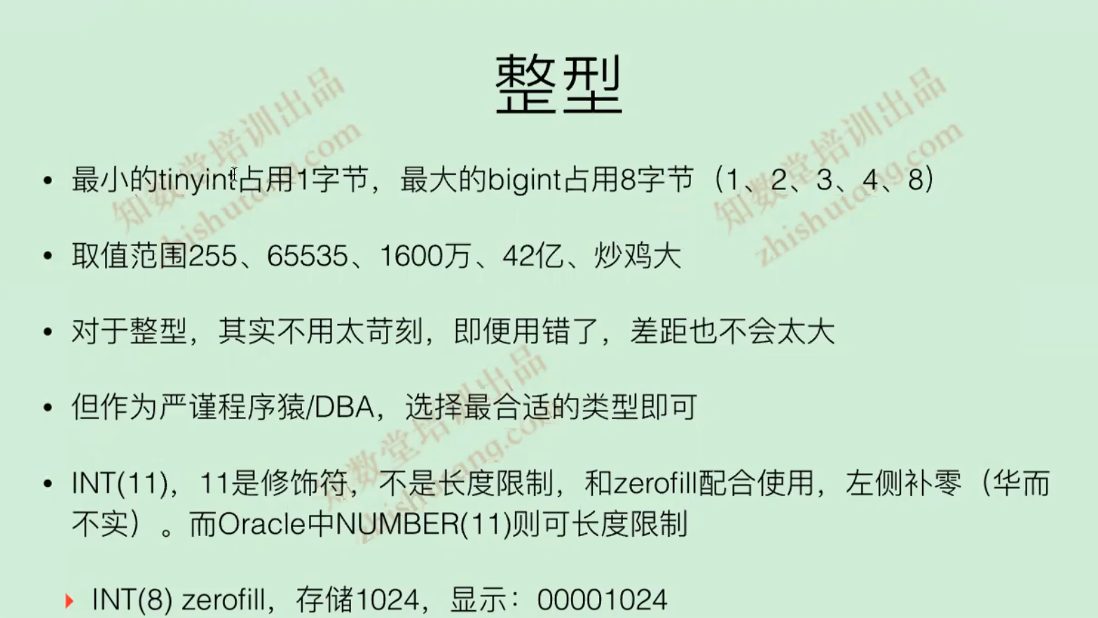

用的比较多的就是int，使用int作为自增的id，不推荐使用int作为自增类型，因为范围太小了，推荐使用bigint

在线上用的是sign还是unsign，默认的是unsign的，那么使用sign还是unsign的呢？推荐使用有符号的

技巧，经验：把ipv4转成int类型来存储，select inet_aton(‘192.168.0.1’); select inet_ntoa(ip转换后的数字);

inet_aton 转换后的数字是有序。

Int(10)，这个10是什么意思？就是用作显示

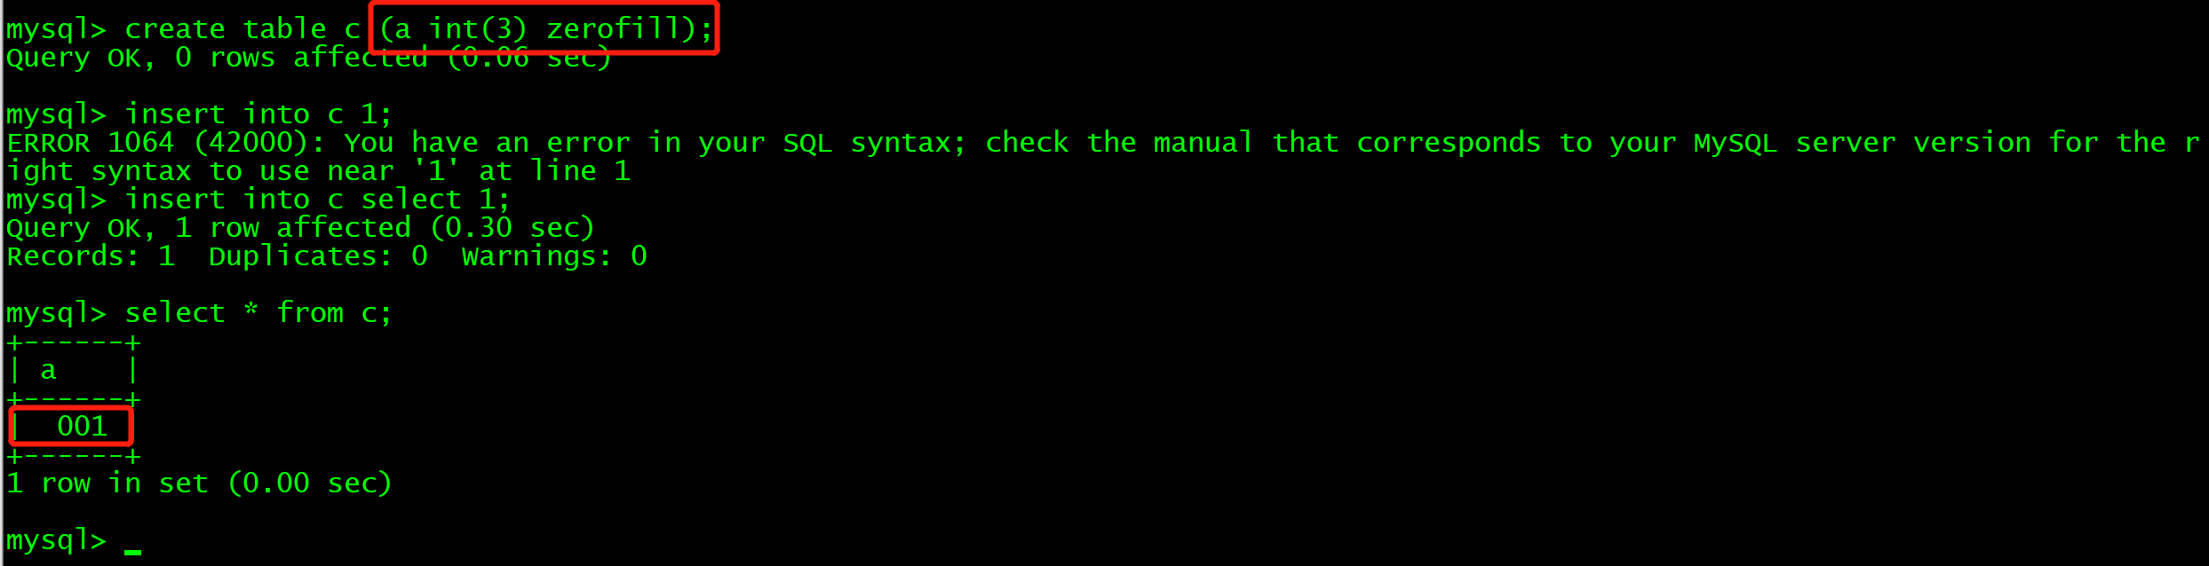

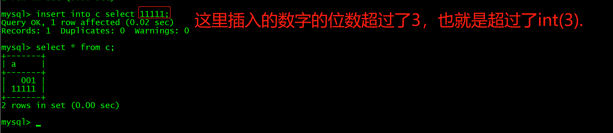

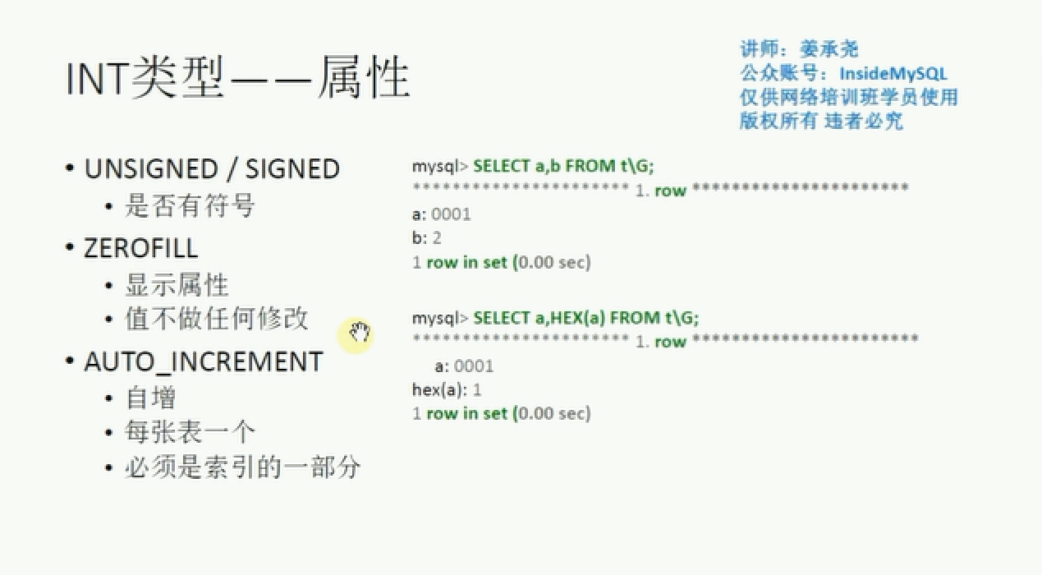

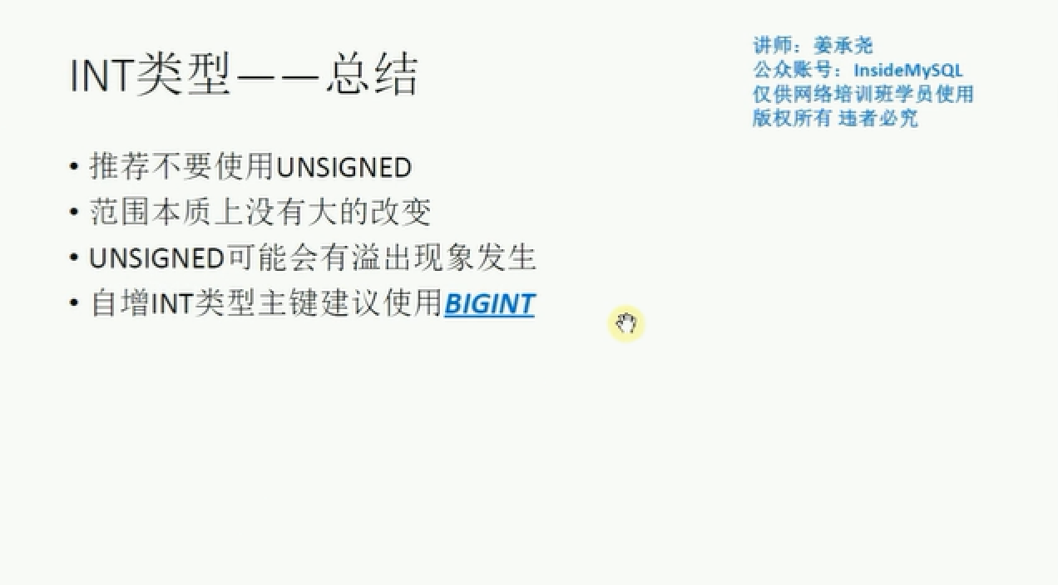

======================数字类型====忘记float double================

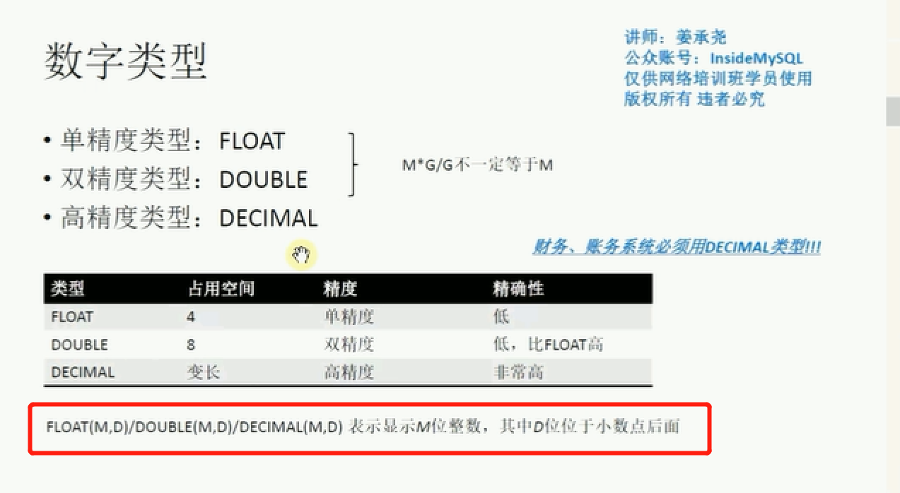

========================字符串=================

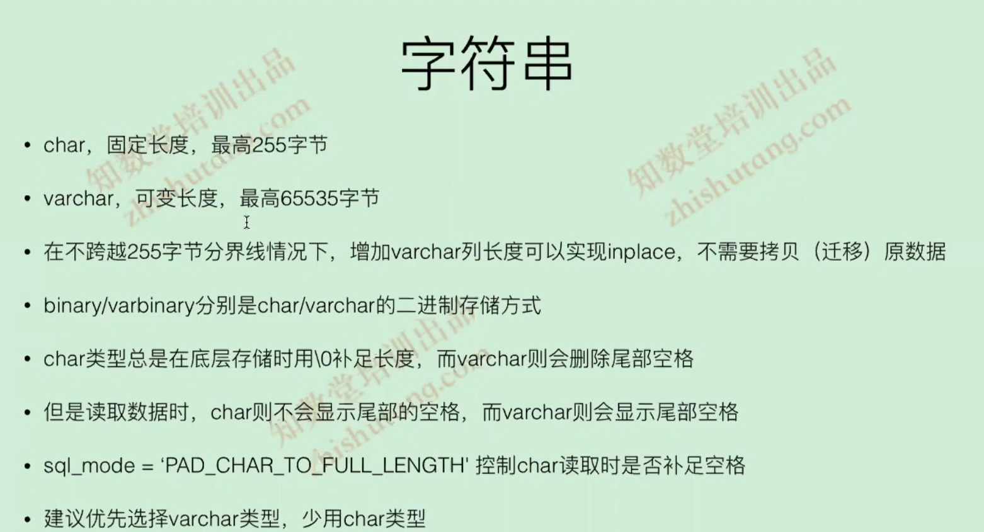

小于等于255字节，需要一个额外一个字节去存储长度。

大于255字节，需要一个额外二个字节去存储长度。

强烈不建议使用char，基本使用char的场景都可以使用varchar。

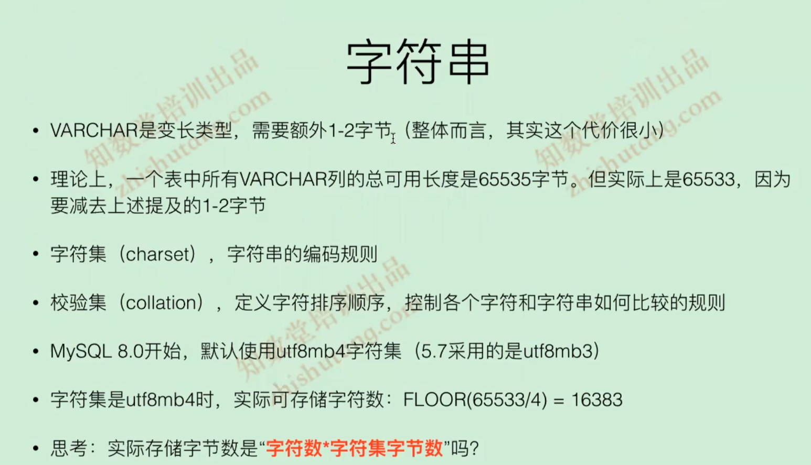

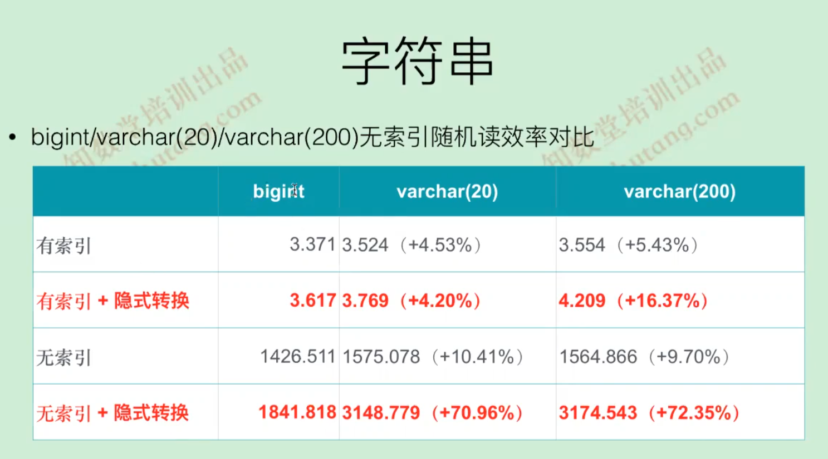

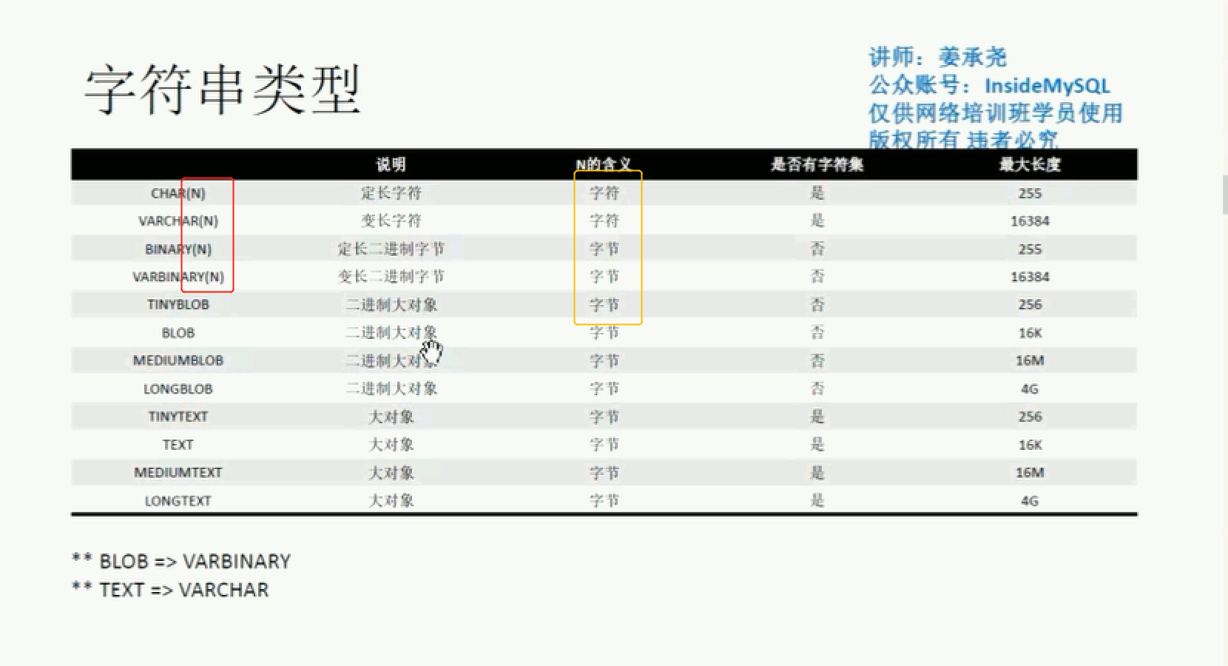

面试：char是定长，如果插入字符abc，如果是char(10)，那么会有几个填充？

对于char(10) 这样一个字符串来说，如果是拉丁编码的，那么char(10)就是占用10个字节，

如果是utf8编码的，那么char(10)是变长的，可以占用1到3个字节，汉字在utf8下就是三个字节。

那么问题来了？假如插入两个汉字，那么会填充几个字符？

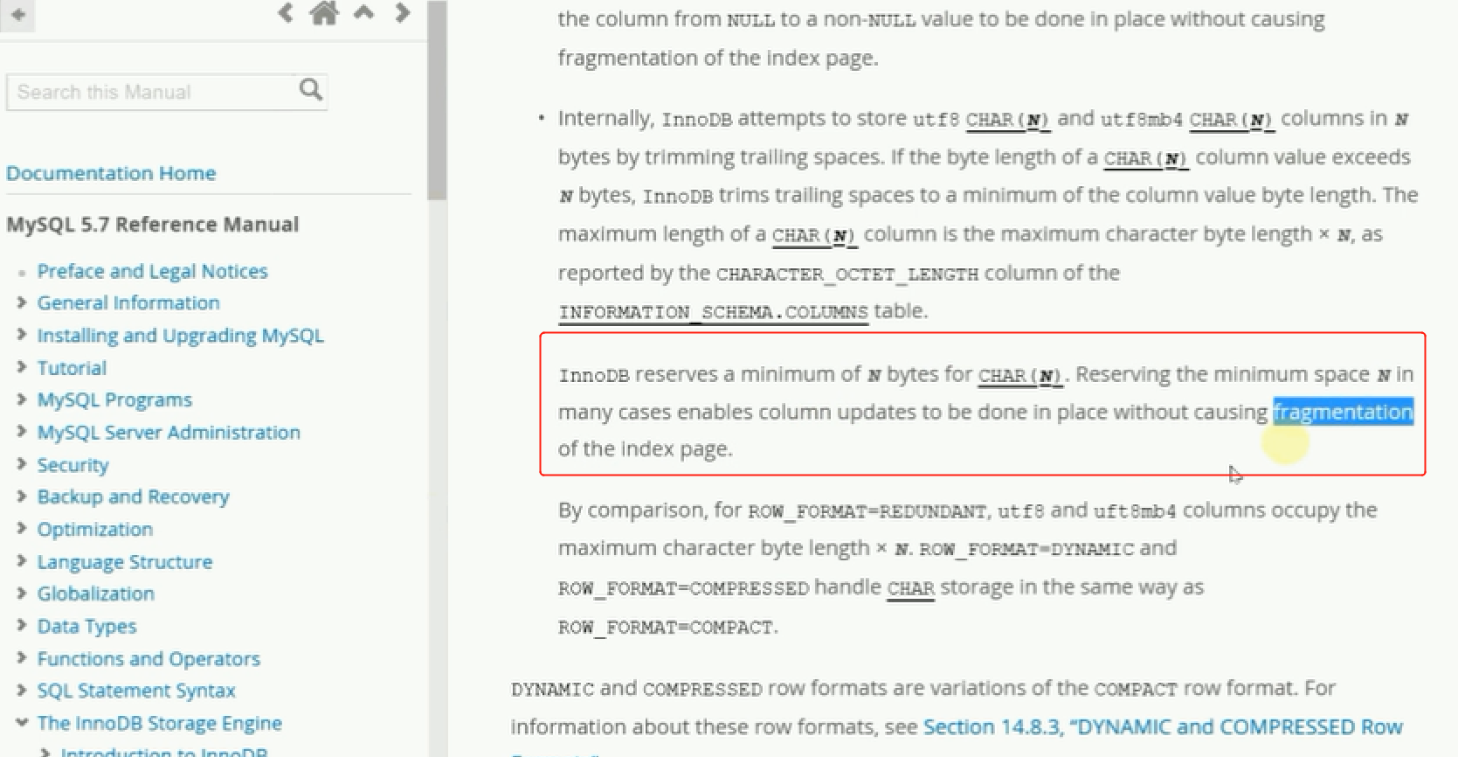

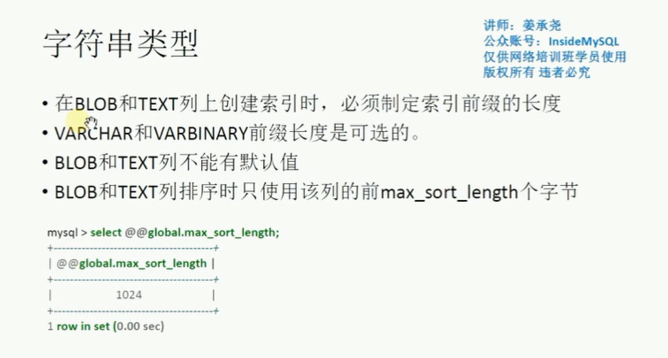

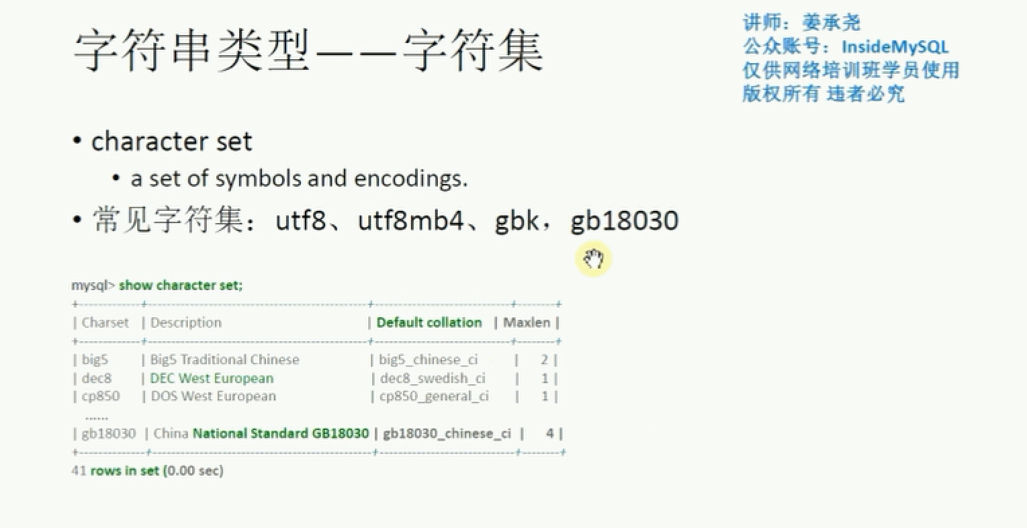

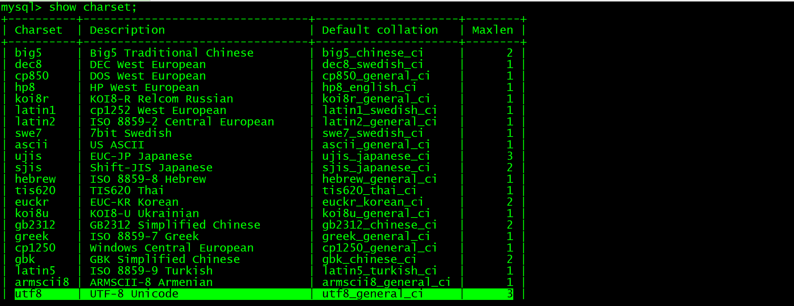

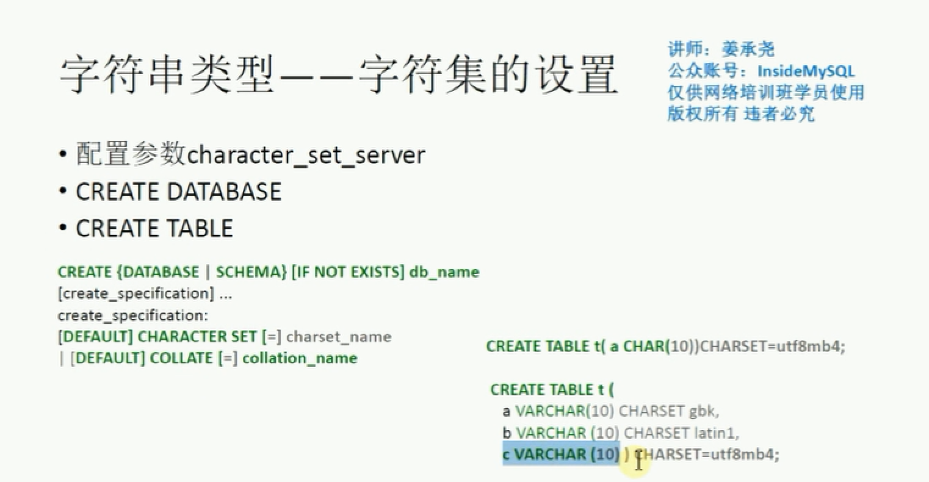

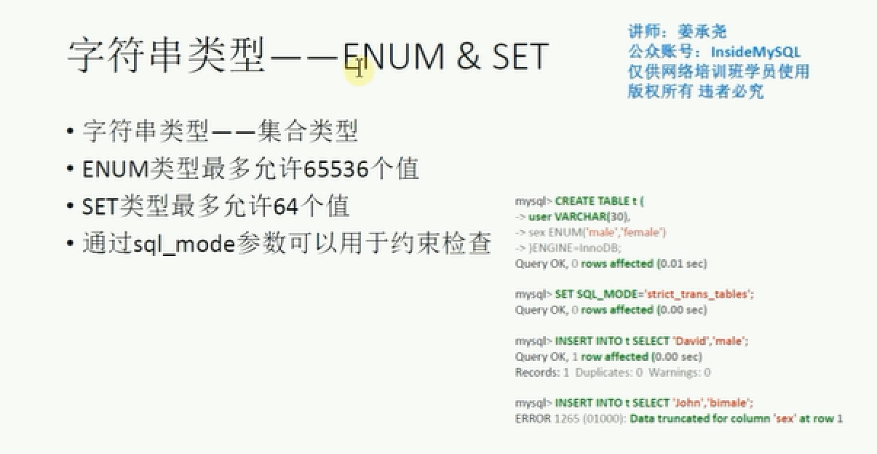

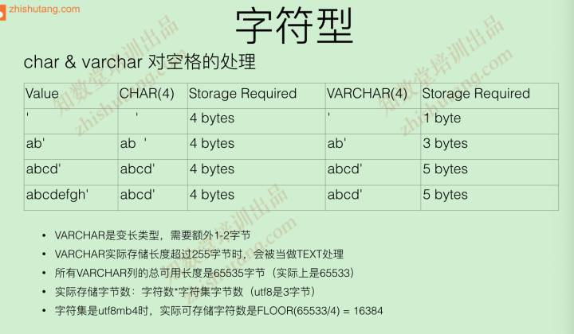

结论：如果使用字符串就使用varchar，如果存储特别的字符使用blob。

=======================日期类型=======================

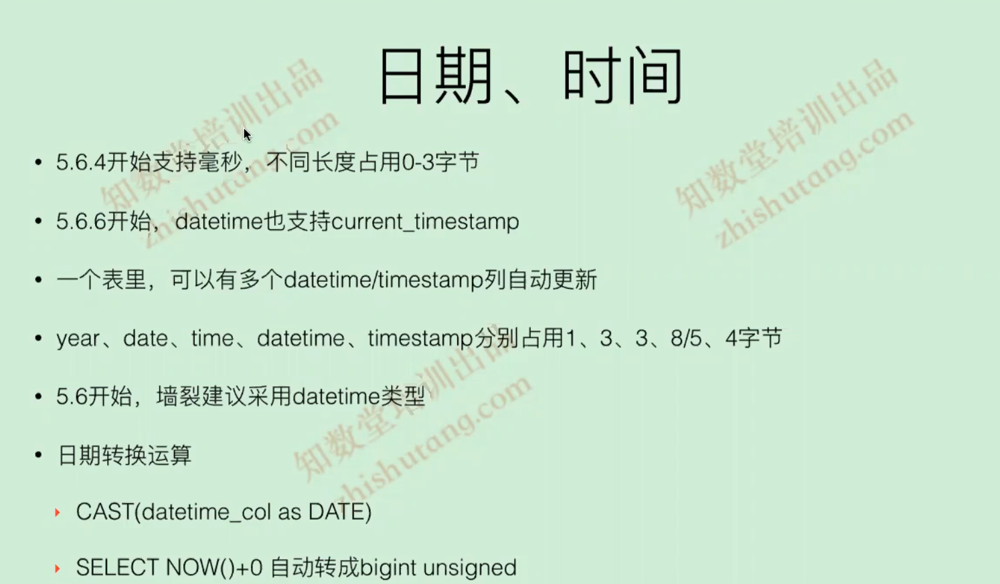

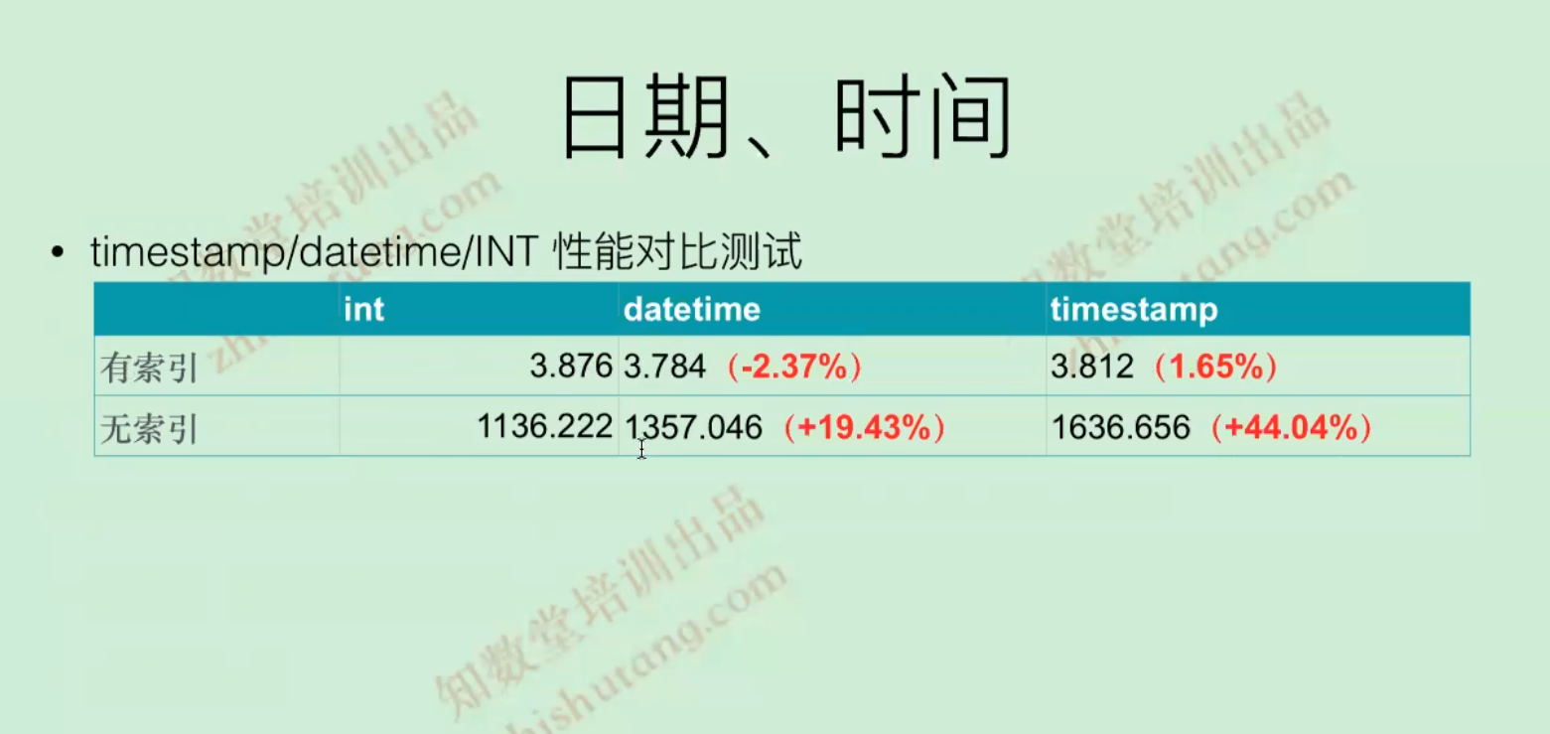

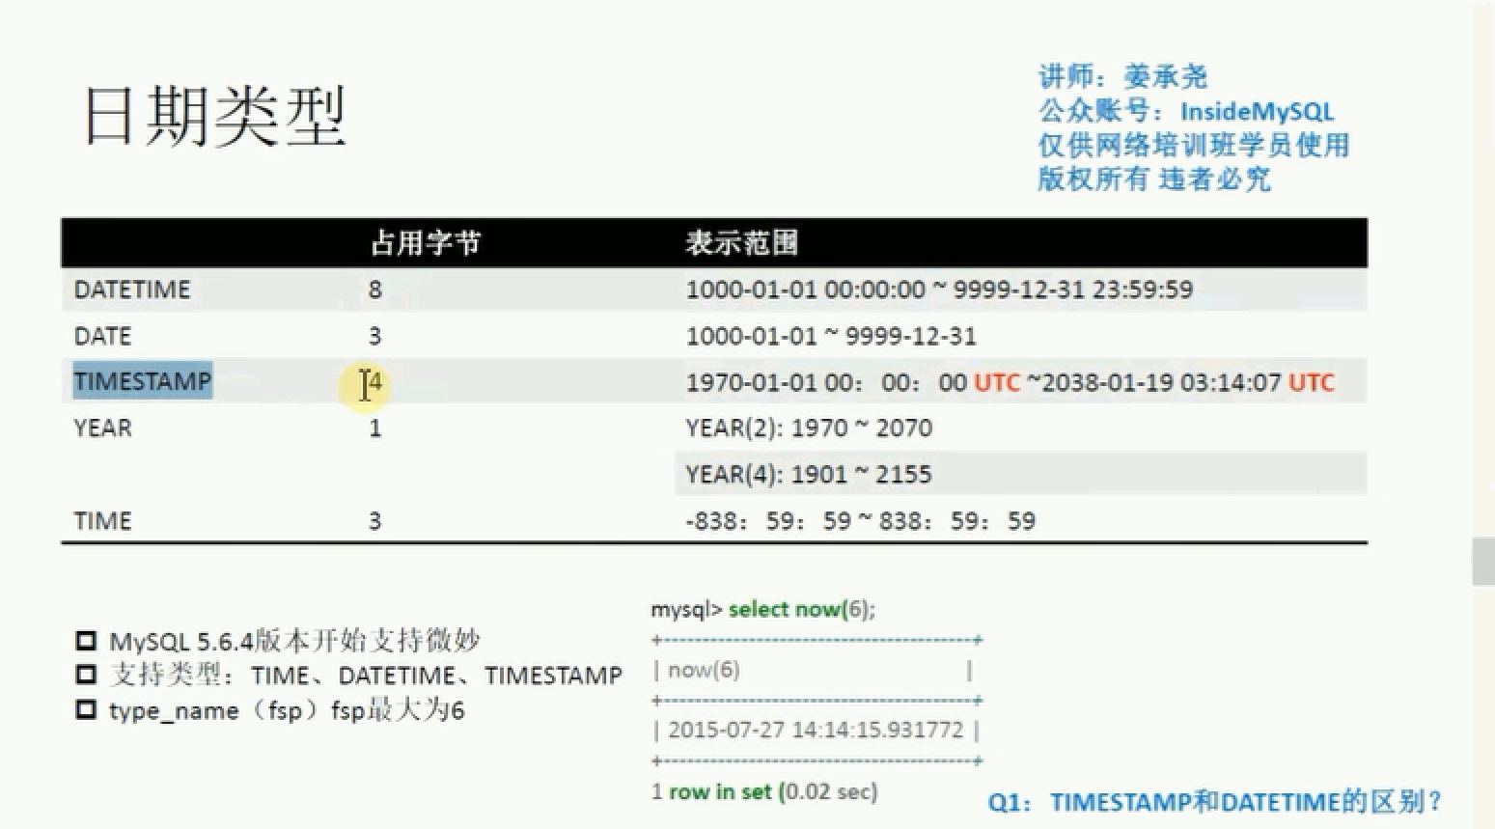

datetime,timestamp 有什么区别么？

Date,datetime 有什么区别？

Timestamp 含有时区，这个是datetime比较大的不同，mysql5.7之后timestamp慢慢放弃掉。

日期可以运算，加一天减一天。

===========================目前为止上课遇到的函数=============================

cast 转换类型

hex

concat 链接字符串

===========================骚气的分割线=======================================

主要讲解数据类型：整型，浮点型，日期类型，**还有json(5.7新增的数据类型，基本不能用)**

int类型

int类型在数据库中使用int都是自增，推荐使用bigint，int还分有符号（默认）和无符号，线上用，姜老师推荐使用

innodb存储引擎

tinyint 1字节 -128~127

smalllint 2字节

med 3字节

int 4字节

bigint 8字节

13min 讲到有符号还是无符号举例说明。

有符号的的整型可以有负数，无符号的就是全是从0开始到指定的范围。

在show create table语句的时候，会看到int(10)类似这样的语句，int又不是varchar，没有宽度，这个是10代表什么意思呢？int后面这个数字本身没有什么意义，就是一个显示，在插入int值得时候会在前面添加0。

例如：int（4），插入1，在查询得时候会显示0001.也就是说在位数不够的时候补0.

在使用int自增的时候，auto_increment的时候会有锁的开销，

show variables like 'innodb_auto%';

会看到innodb_autoinc_lock_mode 这个参数，这个参数为1会有锁的开销，为2的时候可以并发。

**但是这里面的自增机制是什么？？ 姜老师没有讲？**

**但是在视频中举例子，假如插入100，下一次会从100开始自增。那么这个自增的值是怎么样保存的？是保存内存中**

没有讲解很深。

数字类型：

float

double

decimal 财务必须使用decimal

float(m,d) double(m,d) decimal(m,d) 表示显示M位整数，其中D位位于小数点后面。

字符串类型：面试问的多

char(n) 定长

varchar(n) 变长 这两个类型的n代表都是字符的长度。

字符集占用字节数不一样，因为不一样的语言文字每个文字占用的存储空间不一样。

字符校验集ci结尾的就是不区分大小写。 产生的影响就是 where a=a 大小写都会查询出来，在插入的时候也不要区分大小写，因为在插入的时候不区分大小写可以插入重名的人。

字符串的函数没有讲很多。这里就需要自己去实践了

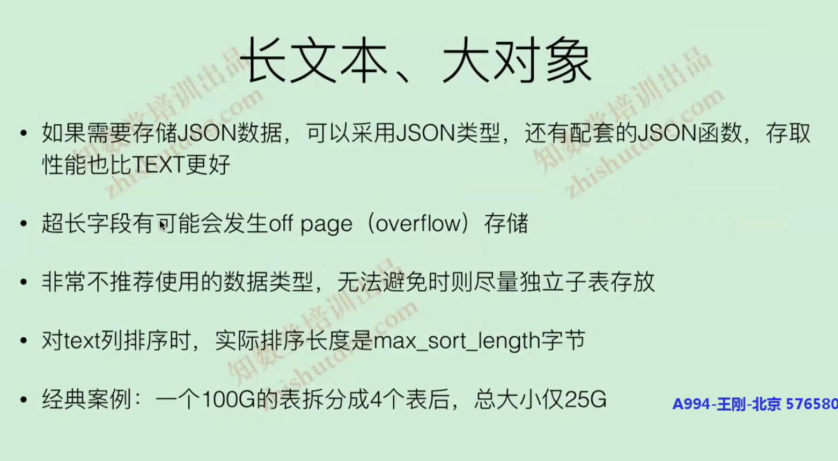

======================浮点数==========================

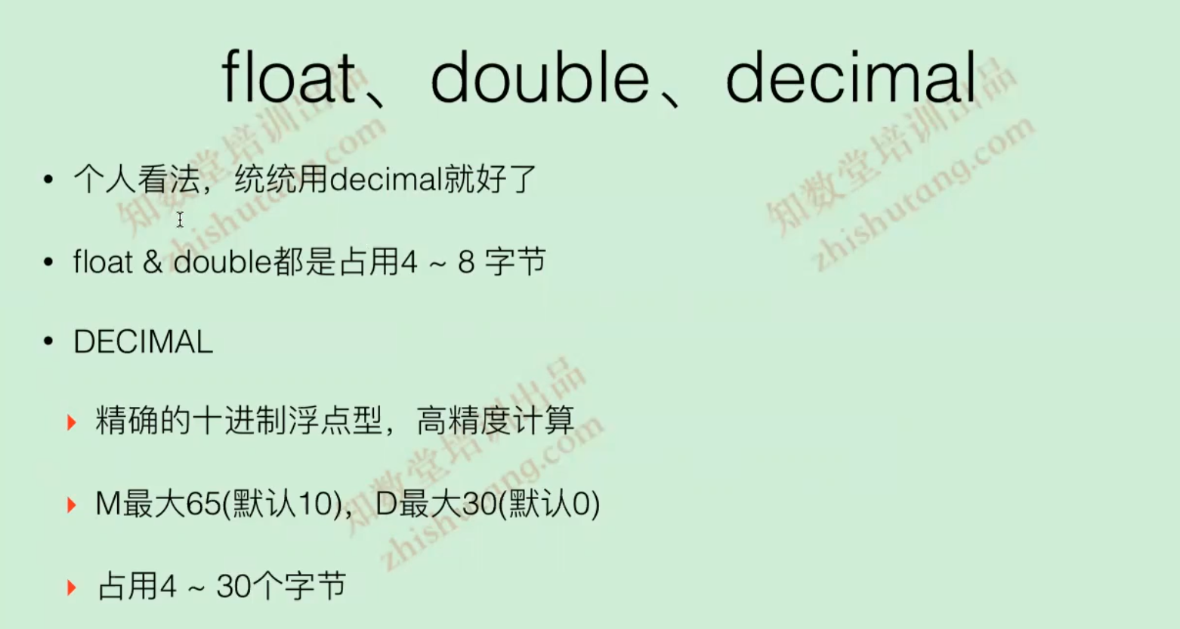

如果不能使用int，就统统使用decimal就可以了，可以设置长度，包括小数点之后的长度都可以设定。

强烈不建议使用float 和 double，浮点型在计算机内计算效率很差。

========================枚举=========================

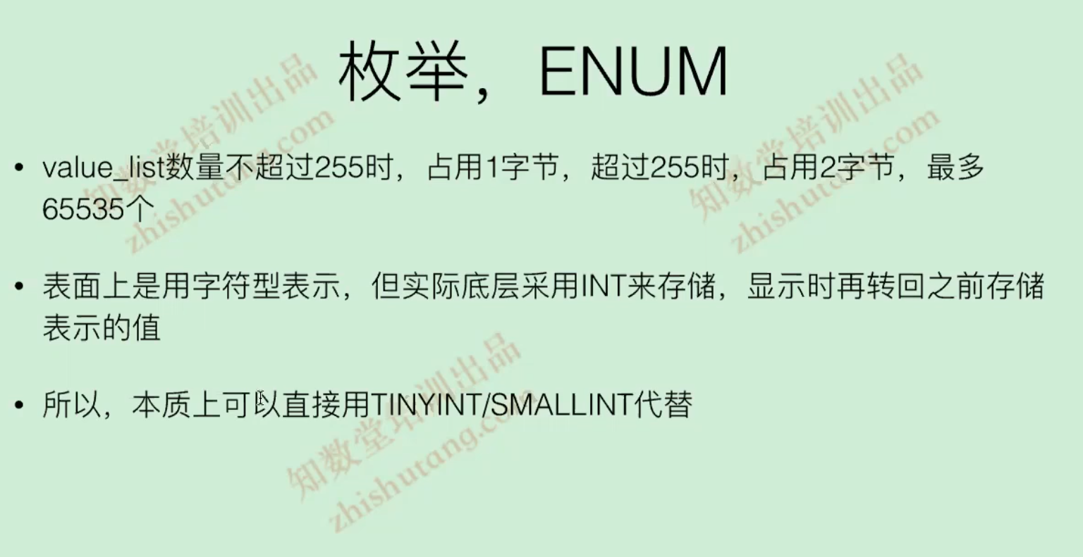

==========json==有详细的讲解在另外一个文档中==============

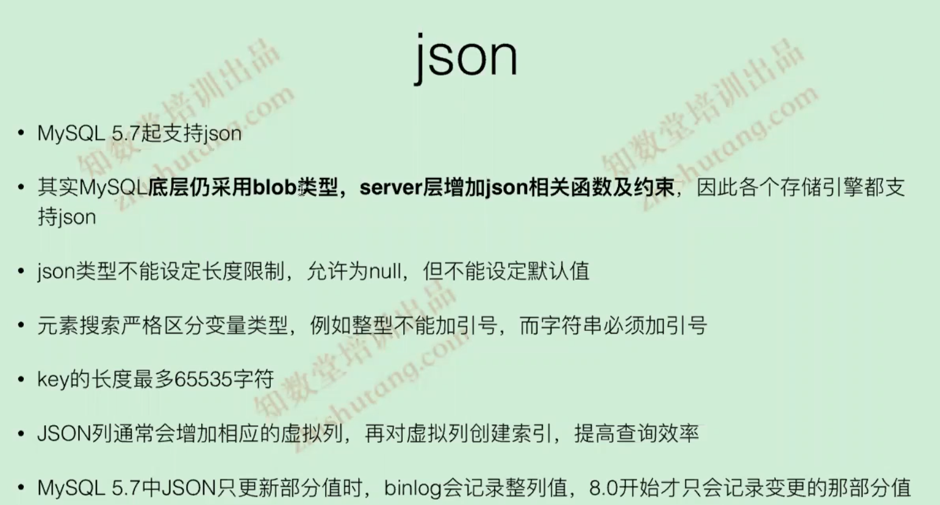

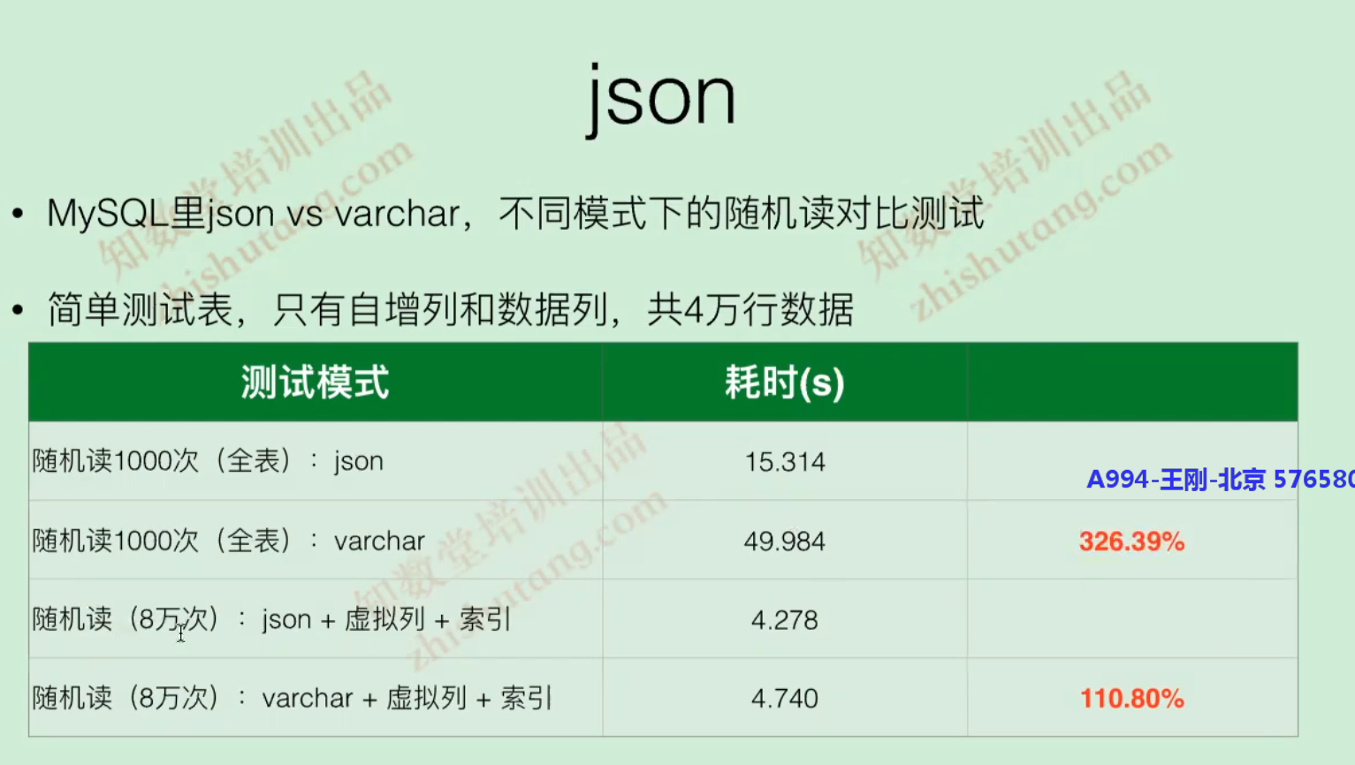

测试方法：

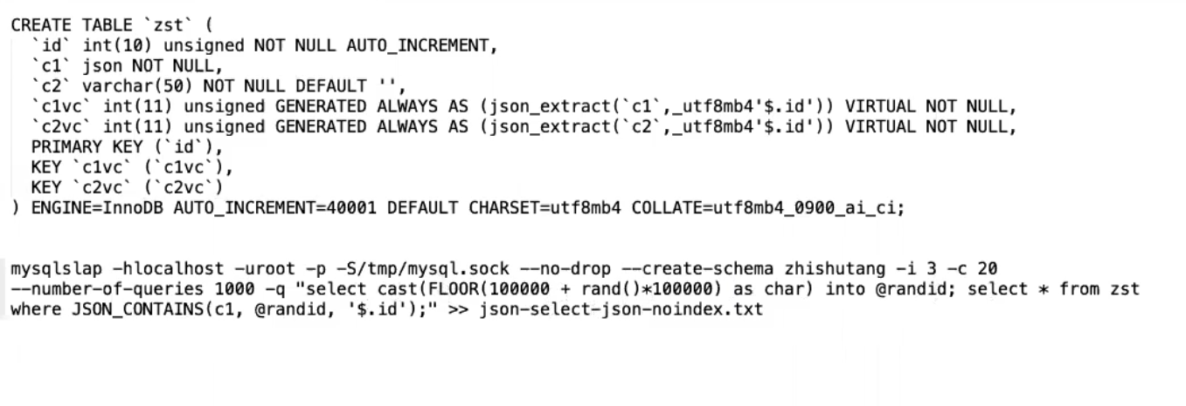

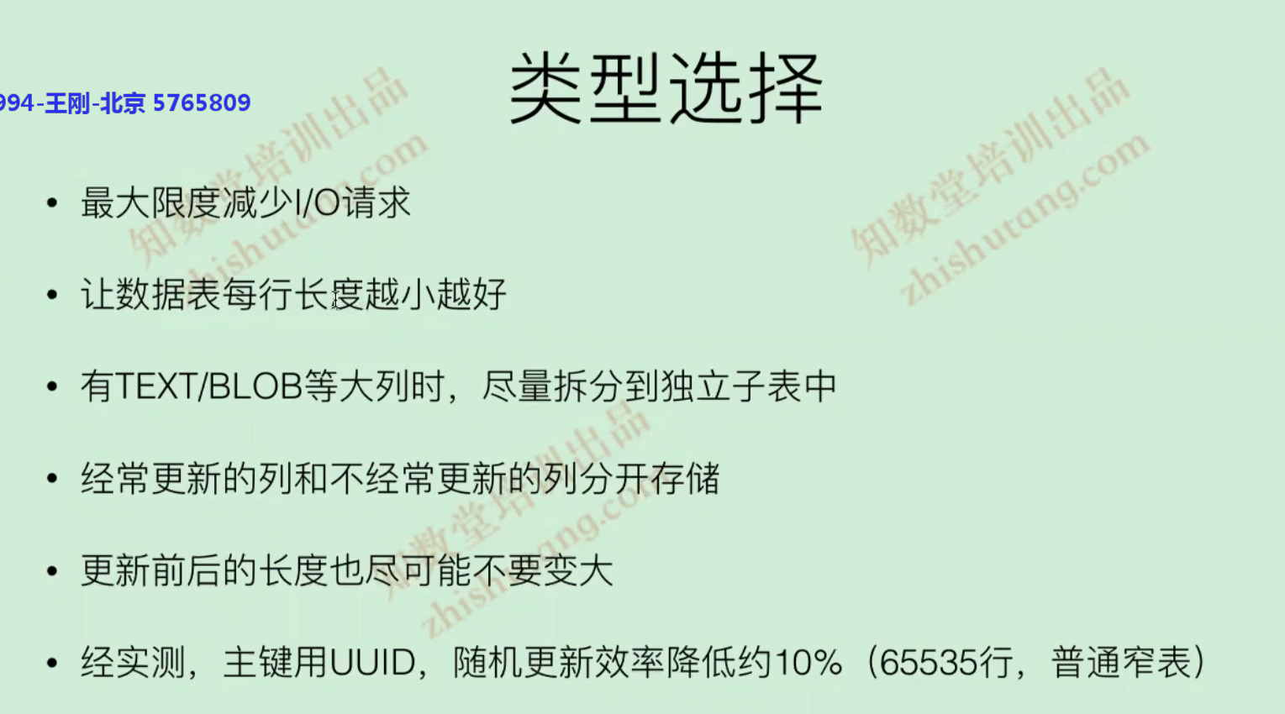

修改字段长度，增加长度的时候会产生系统碎片。老叶：增加字段长度后，原来的数据被删除掉再更新到新的列(列长度增加了)，原来的数据存储位置就空出来了，但是这个空出来的位置不能被复用就会产生碎片。

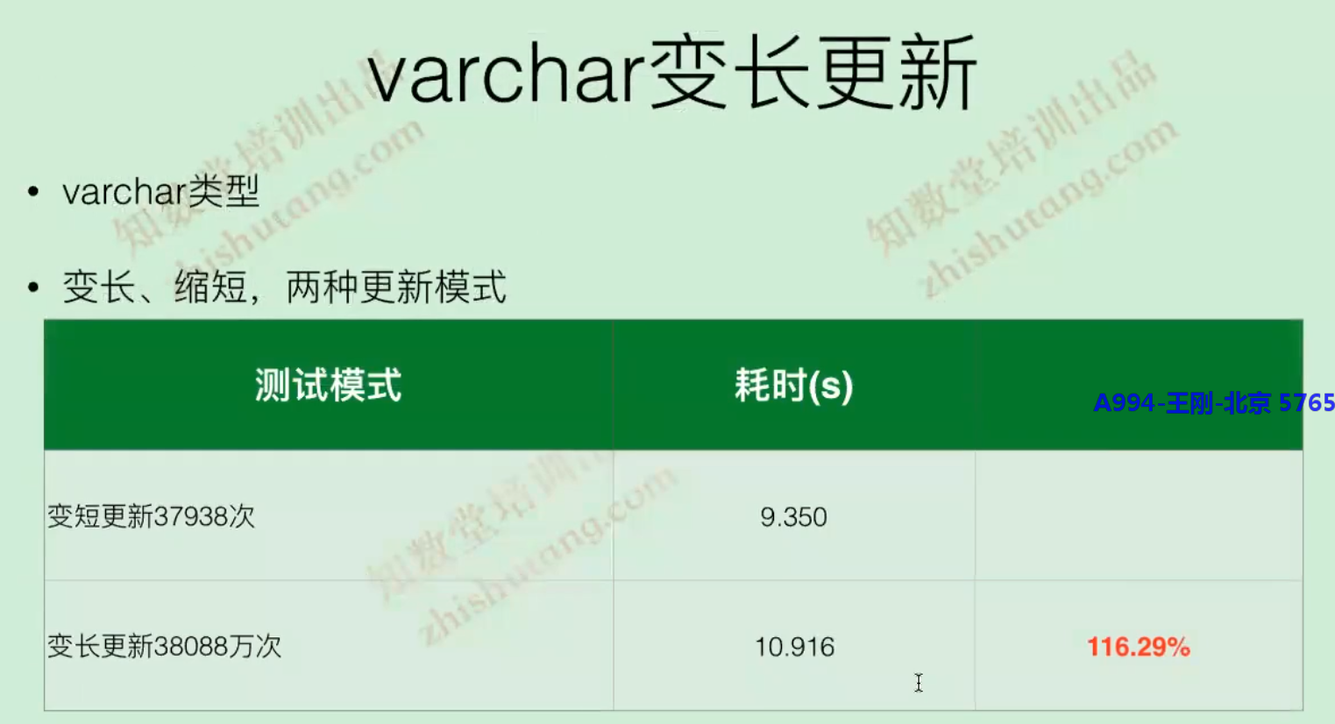

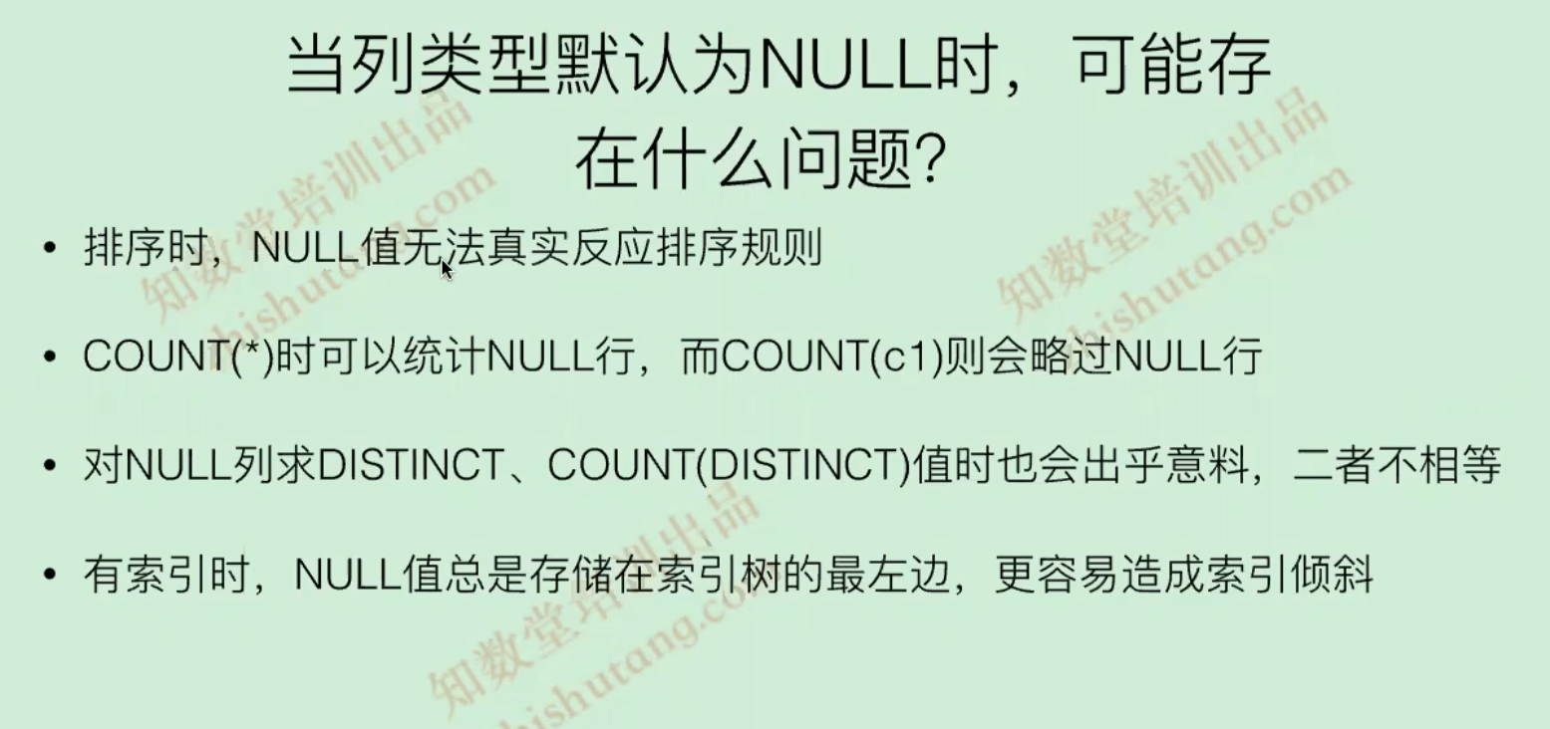

再mysql中，null没有任何意义。